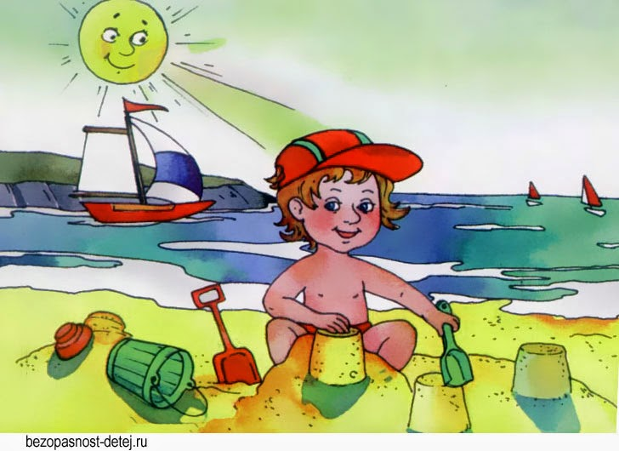
Опасность вблизи водоемов!

Водоёмы опасны летом исключительно из-за отсутствия надлежащего присмотра за детьми. Статистика утверждает, что беды с детьми происходят в то время, когда вокруг находится много взрослых. Проблема заключается в том, что ребёнок видит вокруг взрослых, теряет бдительность, балуется в воде, ныряет, слишком далеко заплывает. А взрослые, находясь на природе, часто расслабляются и теряют бдительность. Большую опасность на воде представляют, как ни странно, надувные игрушки для плавания. Считается, что надувные круги и игрушки для плавания задуманы именно для защиты ребёнка во время нахождения в воде. Но на самом деле, как показывает практика, надувные игрушки созданы скорее для удовольствия, чем для защиты. Особенно опасны игрушки, используя которые ребёнок не может контролировать своё положение. Например, такие игрушки как дельфины, самолёты, крокодилы и прочие игрушки на которых ребёнок садится сверху, особенно опасны, поскольку, если игрушка перевернётся, то ему будет сложно вернуться в исходное положение без посторонней помощи и ребёнок может утонуть. Взрослым важно помнить, что ни в коем случае нельзя разрешать детям плавать на надувных кругах и игрушках на глубину, где ребёнок уже не может достать дно ногами. Надувная игрушка может выскользнуть из рук, сдуться по какой-либо причине и ребёнок, не умеющий плавать, может испугаться, запаниковать и утонуть. Конечно, разумнее научить ребёнка плавать, чем использовать круги и игрушки для плавания. Если ребёнок научиться держаться на воде и хорошо плавать, ему будет интереснее плавать самому, чем барахтаться с надувными игрушками. Согласитесь, довольно нелепо смотрятся дети школьного возраста, плавающие с помощью круга. Особенно внимательными должны быть родители во время отдыха на море. Волны непредсказуемы и опасны для малышей. Во время шторма лучше не подвергать свою жизнь и жизнь ребёнка опасности. Где бы вы не отдыхали, помните, что нельзя оставлять детей без присмотра ни на секунду! Кажется, ничего страшного не может случиться с малышом, плавающим в бассейне, если вы буквально на несколько минут отлучитесь поговорить по телефону, сходить за напитком или мороженым. Но, всё же, следует помнить, что малышу достаточно несколько секунд, чтобы утонуть. По статистике, в большинстве стран утопление стоит на втором месте по непреднамеренной смертности детей в возрасте от 1 года до 14 лет, что превышает в несколько раз число смертей от дорожно-транспортных происшествий.
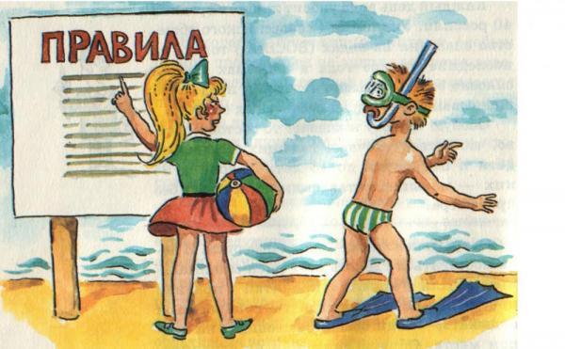
Уважаемые родители!

Не допускайте бесконтрольного нахождения и игр детей вблизи водоемов, разъясните им смертельную опасность пренебрежения данными рекомендациями. Во время отдыха вблизи водоема дети должны находиться под постоянным, бдительным присмотром родителей. Не следует брать детей в лодки и отплывать далеко от берега. Если на приусадебном участке находится колодец, он должен закрываться плотной крышкой, недоступной для детского пользования. Родители обязаны уметь оказывать первую помощь!

